CENY NEMOVITOSTÍ POROSTOU O DALŠÍCH 9 %

Praha 5.11.2021 - Developeři očekávají letos růst nabídky rezidenčních nemovitostí o 2,3 % v rámci celé republiky. Poptávka ale stále poroste rychleji. Poptávka po rezidenčních nemovitostech ve druhé polovině letošního roku nadále poroste. Developeři predikují růst poptávky v celé ČR ve druhém pololetí letošního roku o 3,5 % a další růst v první polovině roku 2022 o 3,0 %. V Praze poptávka po nemovitostech také vzroste. Vyplývá to ze Studie developerských společností H2/2021 zpracované analytickou společností CEEC Research s.r.o.
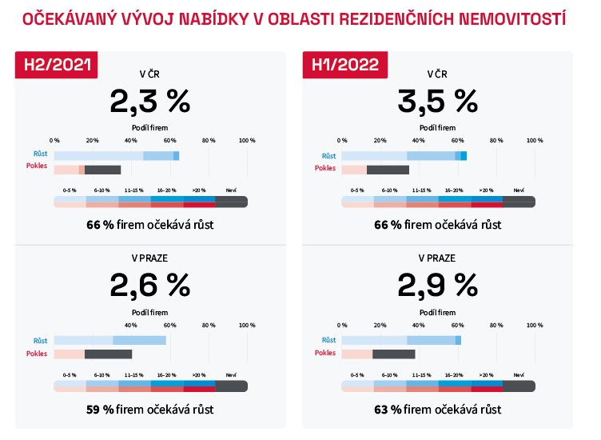
Nabídka nemovitostí českých developerů dle jejich názoru mírně poroste. Oproti minulému pololetí, dle dotázaných developerů, nabídka vzroste o 2,3 % v celé ČR, při zaměření na pražské nemovitosti nabídka vzroste o 2,6 %. Pro první pololetí roku 2022 developeři predikují vyšší růst nabídky, a to o 3,5 % v rámci ČR a o 2,9 % v Praze. „Poptávka bude stále převyšovat nabídku zejména vzhledem k malému počtu nových bytů dostávajících se na trh. Je tu dlouhodobě naakumulovaná neuspokojená poptávka – v případě Prahy se bavíme o potřebě cca 10 tis. bytů, zatímco průměrná roční nabídka uspokojí poptávku do výše cca 5–7 tis. bytů.“ dodává Martin Svoboda výkonný ředitel společnosti JRD Development s.r.o.

Ve druhém pololetí roku 2021 v rámci celé republiky očekávají developeři růst poptávky po rezidenčních nemovitostech o 3,5 %. Pro první pololetí roku 2022 predikují další růst, a to o 3,0 %. Poptávka po pražských rezidenčních nemovitostech také poroste, a to o 3,2 % v druhém pololetí tohoto roku a o dalších 2,8 % v prvním pololetí následujícího roku. „Vzhledem k aktuální velmi silné poptávce a intenzivním prodejům očekáváme pokles nabídky nových bytů díky tomu, že se rychle vyprodají byty ve stávajících projektech, a připravované projekty nestihnou získat včas potřebná povolení, aby pokryly poptávku.“ vysvětluje vývoj poptávky Petr Beneš, ředitel a jednatel společnosti GEOSAN DEVELOPMENT s.r.o.
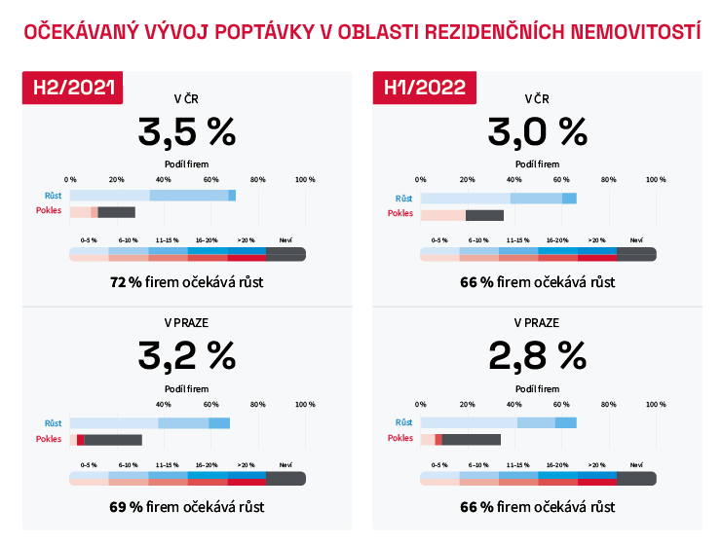

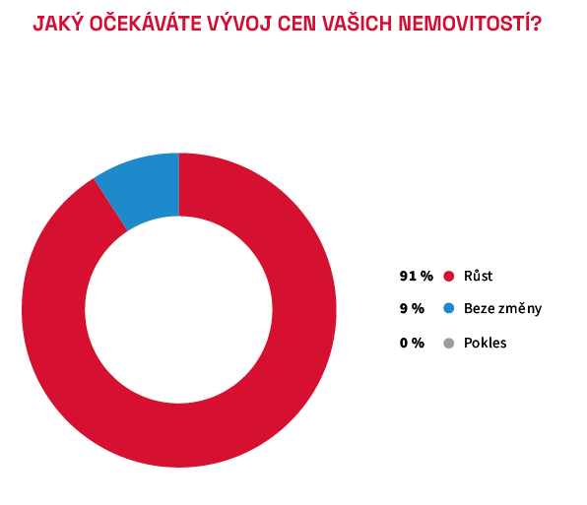
Většina oslovených developerů očekává růst cen svých nemovitostí (91 %). Ceny by dle jejich očekávání měly vzrůst o 9 %. Zbylá část developerských společností neplánuje změnu cen svých nemovitostí (9 %) a nikdo z oslovených neočekává pokles cen. Růst cen vysvětluje Evžen Korec
generální ředitel společnosti EKOSPOL a.s.: „Jakékoliv dlouhodobější predikce jsou nyní velmi obtížné, neboť nevíme přesně, jak bude pokračovat koronavirová pandemie a jak ovlivní celou ekonomiku. Nicméně dá se očekávat, že zájem o nemovitosti bude i nadále velmi vysoký. Lidi budou stále hledat vlastní bydlení, navíc přibude investorů hledajících v nemovitostech bezpečné uložení volných peněz se stabilním výnosem a dobrou likviditou. Nemovitosti představují v tomhle ohledu jednu z nejlepších investic bez ohledu na aktuální ekonomický cyklus. Za posledních pět let se cena bytu v Praze zdvojnásobila, to znamená zhodnocení o 20 procent ročně. Pokud připočteme ještě pětiprocentní roční výnos z nájemného, dostaneme se na 25 procent ročního výnosu. Jen málokterá komodita na trhu nabízí podobně vysoké zhodnocení investovaných peněz.“
STUDIE DEVELOPERSKÝCH SPOLEČNOSTÍ H2/2021 JE ZVEŘEJNĚNA NA:
www.ceec.eu
Kontakt pro média:
Ing. Michal Vacek,
ředitel společnosti
CEEC Research
+420 776 023 170
michal.vacek@ceec.eu
Společnost CEEC Research je přední analytickou a výzkumnou společností zaměřující se na vývoj vybraných sektorů ekonomiky v zemích střední a východní Evropy. Její studie jsou využívány v současné době více než 17 000 společnostmi. Společnost CEEC Research vznikla v roce 2005 jako analytická organizace specializující se na zpracování výzkumů a analýz stavebního sektoru, následně se analytické zaměření rozšířilo i na další vybrané sektory ekonomiky, včetně stavebnictví.
CEEC Research navíc k pravidelným a bezplatným analýzám také organizuje vysoce specializované odborné konference, kterých se účastní generální ředitelé nejvýznamnějších společností, prezidenti klíčových svazů, cechů a komor a rovněž ministři a nejvyšší představitelé státu z vybraných zemí.

